

责任编辑：

电 话：86-010-80456178

传 真：86-010-58303388

编辑邮箱：tainbk@chinaccm.com

地址：北京市朝阳区惠河南街1091号中商联大厦4楼（邮编：100022）

# 中商网苯酚丙酮周报2021.06.11

**苯酚市场周报目录**

一、苯酚周报 3

1、苯酚国际市场 3

2、苯酚国内市场 4

2.1、本周苯酚生产厂家出厂价格 4

2.2、本周苯酚区域价格 4

2.3、高桥石化苯酚价格走势图 4

2.4、苯酚华东市场价格走势图 4

3、苯酚行情分析及后市展望 4

二、丙酮周报 3

1、丙酮国际市场 3

2、丙酮国内市场 4

2.1、本周丙酮生产厂家出厂价格 4

2.2、本周丙酮区域价格 4

2.3、高桥石化丙酮价格走势图 4

2.4、丙酮华东市场价格走势图 4

3、丙酮行情分析及后市展望 4

# 苯酚周报

# 1、苯酚国际市场

|  |  |  |  |  |  |  |  |
| --- | --- | --- | --- | --- | --- | --- | --- |
| **日期** | **产品名称** | **国家/地区** | **价格类型** | **最低价** | **最高价** | **均价涨跌** | **价格单位** |
| 2021/6/8 | 苯酚 | 东南亚 | CFR | 1263.5 | 1268.5 | 0 | 美元/吨 |
| 2021/6/8 | 苯酚 | 中国 | CFR | 1252.2 | 1257.8 | 0 | 美元/吨 |
| 2021/6/8 | 苯酚 | 美国东海岸 | 美国东海岸出罐 | 0 | 0 | 0 | 美元/吨 |
| 2021/6/8 | 苯酚 | 美湾 | FOB | 1678.8 | 1691.2 | 0 | 美元/吨 |
| 2021/6/8 | 苯酚 | 西北欧 | FD | 1616.25 | 1619.75 | 0 | 美元/吨 |
| 2021/6/8 | 苯酚 | 鹿特丹 | FOB | 1855.45 | 1858.55 | 0 | 美元/吨 |

## 苯酚国内市场

### 2.1、本周苯酚生产厂家出厂价格

|  |  |  |  |  |  |  |
| --- | --- | --- | --- | --- | --- | --- |
| **产品名称** | 生产厂家 | 天津石化 | 燕山石化 | 蓝星哈尔滨 | 高桥石化 | 吉林石化 |
| 苯酚 | 2021/6/11 | 9400 | 9400 | 9500 | 9150 | 9400 |
| 苯酚 | 2021/6/10 | 9400 | 9400 | 9500 | 9150 | 9400 |
| 苯酚 | 2021/6/9 | 9400 | 9400 | 9500 | 9350 | 9400 |
| 苯酚 | 2021/6/8 | 9400 | 9400 | 9500 | 9350 | 9400 |
| 苯酚 | 2021/6/7 | 9400 | 9400 | 9500 | 9450 | 9400 |

### 2.2、本周苯酚区域价格

|  |  |  |  |  |
| --- | --- | --- | --- | --- |
| **产品** | **日期** | **华东地区** | **华北地区** | **华南地区** |
| 苯酚 | 2021/6/11 | 9000-9100 | 9300-9300 | 9100-9150 |
| 苯酚 | 2021/6/10 | 9000-9100 | 9300-9300 | 9100-9150 |
| 苯酚 | 2021/6/9 | 9150-9150 | 9300-9300 | 9200-9250 |
| 苯酚 | 2021/6/8 | 9150-9250 | 9400-9400 | 9250-9350 |
| 苯酚 | 2021/6/7 | 9350-9400 | 9400-9400 | 9450-9500 |
| 较上周跌 | | ↓125/125 | ↓175/175 | ↓100/100 |

### 2.3、华东苯酚价格走势图

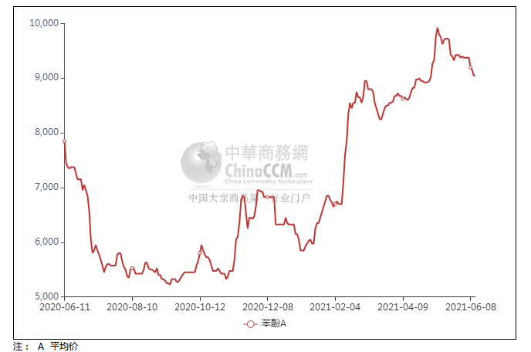

### 2.4、高桥石化苯酚价格走势图

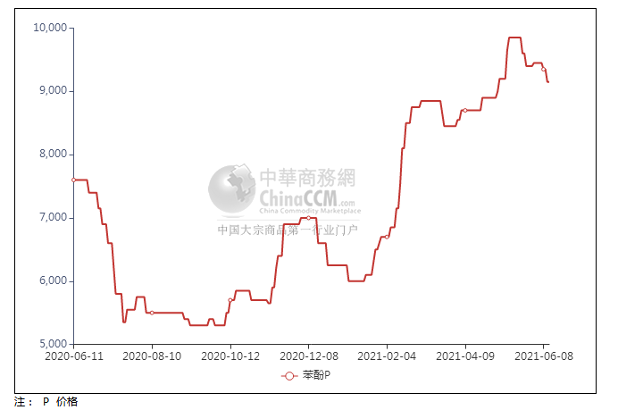

## 苯酚行情分析及后市展望

**本周，国内苯酚市场行情弱势下行，周初江阴港口库存略增至3.85万吨，市场基本面虽变化不大，但终端买气迟迟未有增进，持货商心态面不乏有受挫表现，主动低报情绪彰显，重心不断下行。市场倒挂区间拉大之余，石化企业开单价承压下调，业者参与谨慎，终端观望情绪明显，询盘积极性欠佳，刚需跟进，交易氛围低迷。华东地区市场价格参考在8900-9000元/吨附近，华南地区市场价格参考在9000-9100元/吨附近，华北地区市场价格参考在9000-9050元/吨附近。**

**重点市场行情分述：**

**华东地区苯酚市场早盘弱稳。临近周末交投双方操作意向不强，持货商有稳价过渡心态，下游需求不足，实单交投少闻。截止本周末，当地主流参考价格8900-9000元/吨附近。**

**华南地区苯酚市场疲弱运行。临近周末场内氛围安静，持货商虽有稳价意向，然下游终端需求不佳，实单商谈有走软趋势。截止本周末，当地主流参考价格9000-9100元/吨附近。**

**燕山周边地区苯酚市场气氛偏弱。石化企业开单价下调，持货商心态承压，下游买盘积极性不高，实单商谈呈走软趋势。截止本周末，当地主流参考价格9000-9050元/吨附近。**

**后市预测：短线苯酚或窄幅震荡。**

## 二、丙酮周报

## 1、丙酮国际市场

|  |  |  |  |  |  |  |  |
| --- | --- | --- | --- | --- | --- | --- | --- |
| **日期** | **产品名称** | **国家/地区** | **价格类型** | **最低价** | **最高价** | **均价涨跌** | **价格单位** |
| 2021/6/8 | 丙酮 | 东南亚 | FOB | 1145.7 | 1152.3 | 0 | 美元/吨 |
| 2021/6/8 | 丙酮 | 中国 | FD | 847.5 | 852.5 | 0 | 美元/吨 |
| 2021/6/8 | 丙酮 | 美湾 | FOB | 2021.1 | 2032.9 | 0 | 美元/吨 |
| 2021/6/8 | 丙酮 | 西北欧 | CFR | 1497.35 | 1500.65 | 0 | 美元/吨 |
| 2021/6/8 | 丙酮 | 鹿特丹 | CFR | 1713.45 | 1714.55 | 0 | 美元/吨 |

## 2、丙酮国内市场

### 2.1、本周丙酮生产厂家出厂价

|  |  |  |  |  |  |  |
| --- | --- | --- | --- | --- | --- | --- |
| **产品名称** | 生产厂家 | 燕山石化 | 蓝星哈尔滨 | 高桥石化 | 吉林石化 | 天津石化 |
| 丙酮 | 2021/6/11 | 5500 | 5900 | 5400 | - | 5550 |
| 丙酮 | 2021/6/10 | 5500 | 5900 | 5400 | - | 5550 |
| 丙酮 | 2021/6/9 | 5500 | 5900 | 5600 | - | 5550 |
| 丙酮 | 2021/6/8 | 5600 | 6100 | 5600 | - | 5650 |
| 丙酮 | 2021/6/7 | 5600 | 6100 | 5700 | - | 5650 |

### 2.2、本周丙酮区域价格

|  |  |  |  |  |
| --- | --- | --- | --- | --- |
| **产品** | **日期** | **华东地区** | **华北地区** | **华南地区** |
| 丙酮 | 2021/6/11 | 5100-5200 | 5550-5600 | 5700-5500 |
| 丙酮 | 2021/6/10 | 5100-5200 | 5550-5600 | 5700-5500 |
| 丙酮 | 2021/6/9 | 5350-5550 | 5550-5600 | 5700-5700 |
| 丙酮 | 2021/6/8 | 5500-5600 | 5650-5700 | 5700-5800 |
| 丙酮 | 2021/6/7 | 5700-5750 | 5700-5750 | 5800-5850 |
| 较上周涨跌 | | ↓25/25 | ↓250/250 | ↓350/350 |

### 2.3、华东丙酮价格走势图

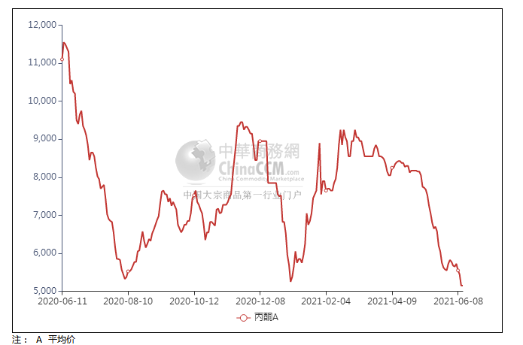

### 2.4、高桥石化丙酮市场价格走势图

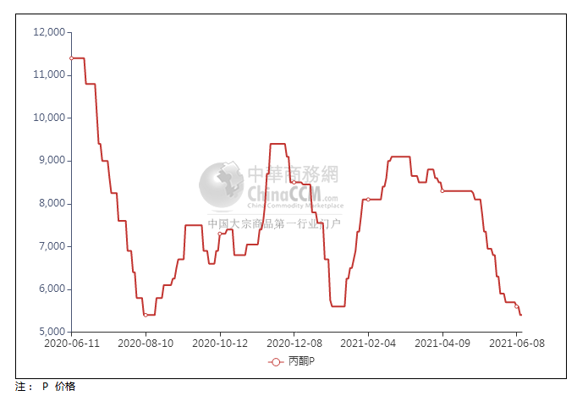

## 丙酮行情分析及后市展望

**本周，国内丙酮市场行情重心下跌，经过前期的快速下跌，上半周丙酮市场进入僵持运作的状态，持货商低出情绪降温，主动报盘者不足，零星下游工厂按需采购，成交放量小单进行。经过周初的震荡后，从本周三下午开始，丙酮市场再度陷入快速下行的轨迹。主流石化企业库存高企，港口库存消化缓慢，供方压力较大，持货商开始随行就市出货，下游递盘低价不断，石化企业为了缓解出货压力，集中下调丙酮开单价，跌幅100-200元/吨不等。市场交投气氛冷清难改，成交跟进难以释放，市场重心不断走低。华东地区参考价格5100-5150元/吨附近，华南地区参考价格5300元/吨附近，华北地区参考价格5300-5350元/吨附近。**

**重点市场行情分述：**

**华东地区丙酮市场弱稳开盘。港口库存有所下降，且适逢假期，持货商继续低出有限，下游询盘清淡，实单交投表现欠佳。截止本周末，当地主流参考价格5100-5150元/吨附近。**

**华南地区丙酮市场重心偏弱。工厂出厂下调，加之华东气氛疲弱，贸易商随行低报，下游买气清淡，实单交投不佳，商谈平平。截止本周末，当地主流参考价格在5300元/吨附近。**

**燕山周边丙酮市场气氛下滑。石化企业开单价下调，业者随行低报，下游买盘积极性不强，实单成交平平，商谈有限。截止本周末，当地主流参考价格5300-5350元/吨附近。**

**后市预测：短线丙酮或延续跌势。**